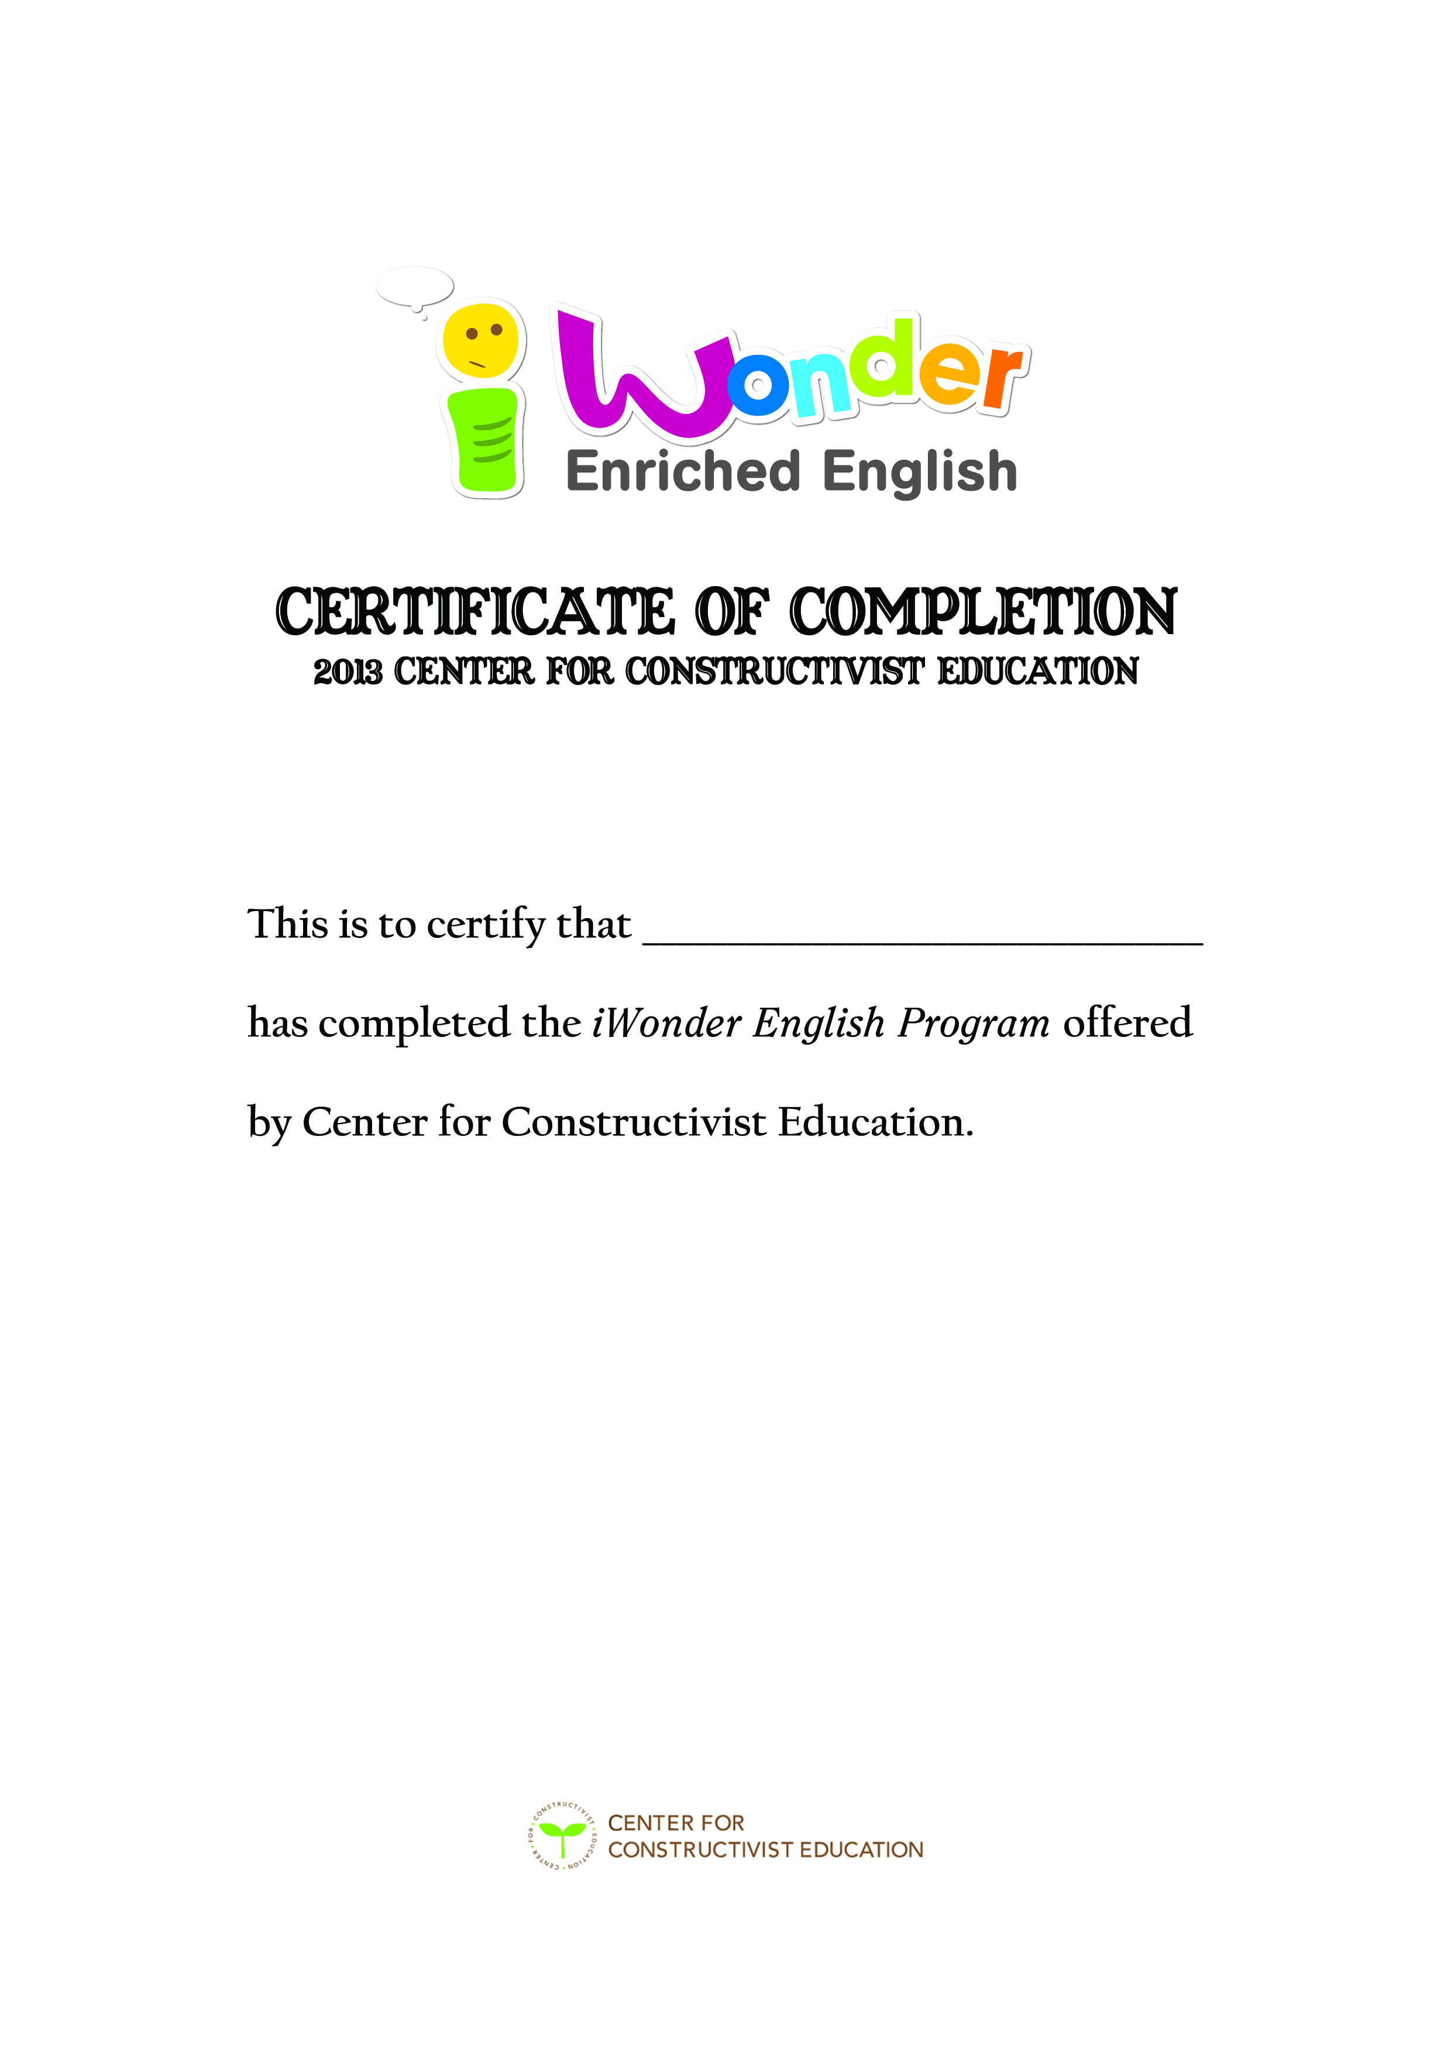
Han Yang Kindergarten
Wondori Lee
Director Min ㅇㅇ

